## MOTIVATION

如今，电子商务已经成为世界上一种重要的商业形式。由于B2C电子商务在中国的快速发展，许多B2C电子商务企业，如京东，亚马逊，孙宁，在近年来经历了前所未有的繁荣，占据了一大块曾经属于传统行业的市场蛋糕。为了能以更小的成本和更好的满意度快速响应客户的需求，所有的电子商务企业都致力于高效低成本的库存管理。对于大多数的商品补货操作，企业采用联合补货策略的动机可以归结为两个方面:追求订购成本的节约和获得折扣订单数量。

订购成本在联合补货问题上面通常是指准备和接收订单的成本以及运输成本。通过联合补货的方式，可以减少运输成本。例如，对于电商平台来说，他们的供应链系统一般包括CDCs(中央配送中心)、FDCs(前线配送中心)、PDCs(位于生产商所在地的配送中心)和供应商。供应商生产产品并将其运输到PDC，PDC向CDC分发产品，CDC再将产品分发到FDC。客户只接受FDC的服务。本文主要讨论从相同的CDC发往相同的FDC的时候，通过联合补货，减少运输的次数和运输需要的车辆数量，来减少固定成本。同时，随着近年来环境问题逐渐被重视，联合补货的方式，减少了运输需要的车辆，是一种满足现代绿色供应链要求的做法。

当在同一个供应商中下了大量订单的行为能获得折扣订单数量，这种订购优惠一般有两种形式。一种是全数量优惠，即订购数量在供应商规定的不同区间内，全部订购的产品都会获得不同的价格，如图a。另一种是区间数量优惠，订购数量在供应商规定的不同区间内，不同区间的数量获得不同的价格，如图b。随着京东、亚马逊这种电商平台的受众越来越广，它们的销售量不断变大，和供应商的议价能力不断增强，而议价能力正是体现在这个地方。

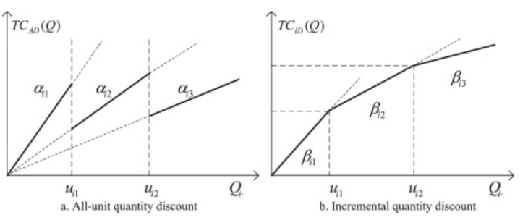

在供应链管理的问题中，电商平台往往会碰到这个问题，即如何在进货时将商品集中在一起，以节省订购成本，并通过获取每笔订单中的“优惠券”来降低单位采购成本。电商企业一直被这种困境所困扰，这激发了他们探索更好的策略来降低经营的成本，这也是本研究的原始动机。

## 成本的参数设置

1. 相同的CDC到相同的FDC设置为相同的K，譬如，CDC在地区i，FDC在地区j，如果这个产品从地区i送往地区j，那么它的固定成本为Kij
2. 在论文中主要讨论上述的All-unit quantity discount，假设集合J中的产品都属于同一个供应商B，那么在第t周期，从供应商B中进货的总数量为QB(t)= $Σ_{iϵJ}A_{i}\left(t\right)$，那么如果0<QB(t)<uB1 ,每单位可以获得α1的优惠；如果uB1<QB(t)<uB2 ,每单位可以获得α2的优惠；如果QB(t)>uB3, 每单位可以获得α3的优惠。